Справочный материал для занятия № 5
«Мы с природой дружим. Пожарная безопасность»

Огонь – друг и враг человека. Без него не выжить, но общение с ним опасно и может привести к катастрофе.
Человек добыл огонь, но не приручил его. Когда огонь выходит из-под контроля, может случиться пожар.
Пожар – самый страшный враг природы, леса. Огонь уничтожает всё на своём пути. При пожаре звери и птицы остаются без дома или сами погибают. Страдает и человек, лишившийся части природы, а вместе с ней леса, чистого воздуха. Причём, при пожаре опасен не только огонь, но и задымление. Нередко огонь перекидывается на отдельные дома, целые деревни и села. Пожары могут уничтожить целые города.
В 2023 году в Быстринском районе пожар бушевал полторы недели. Его тушили пожарные и добровольцы – 55 человек.

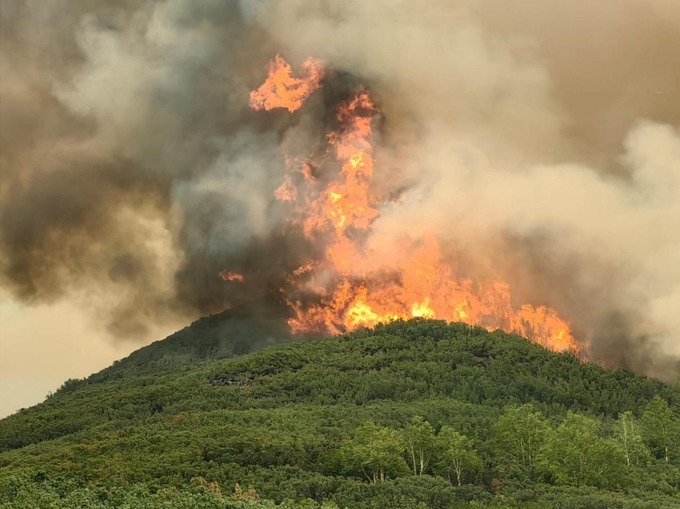

Причины природных пожаров:

- естественные природные явления (не зависят от человека): молния, извержение вулкана, метеорит;
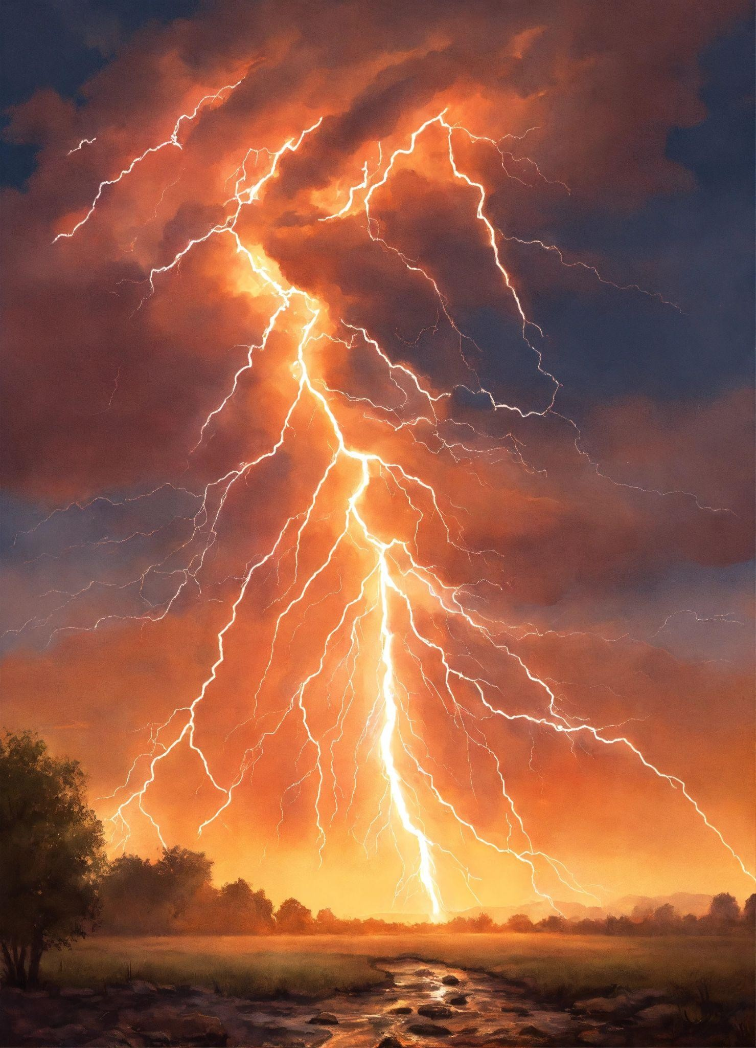
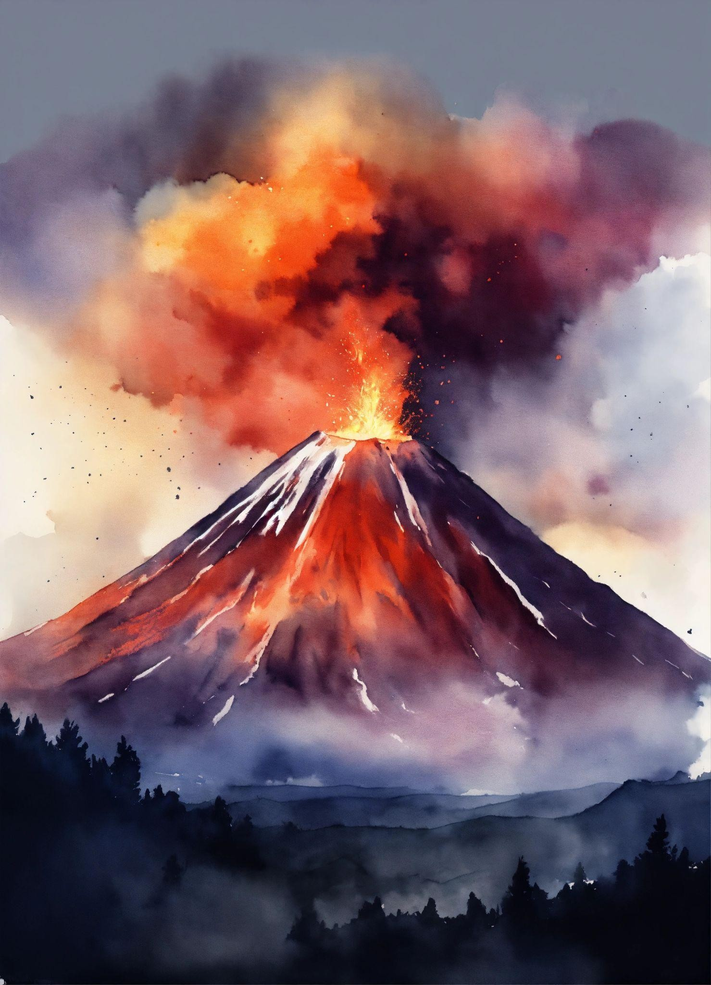

- человек (оставленный костёр, стеклянная бутылка, поджог травы, брошенный окурок, свеча, спички - неосторожное обращение с огнём).
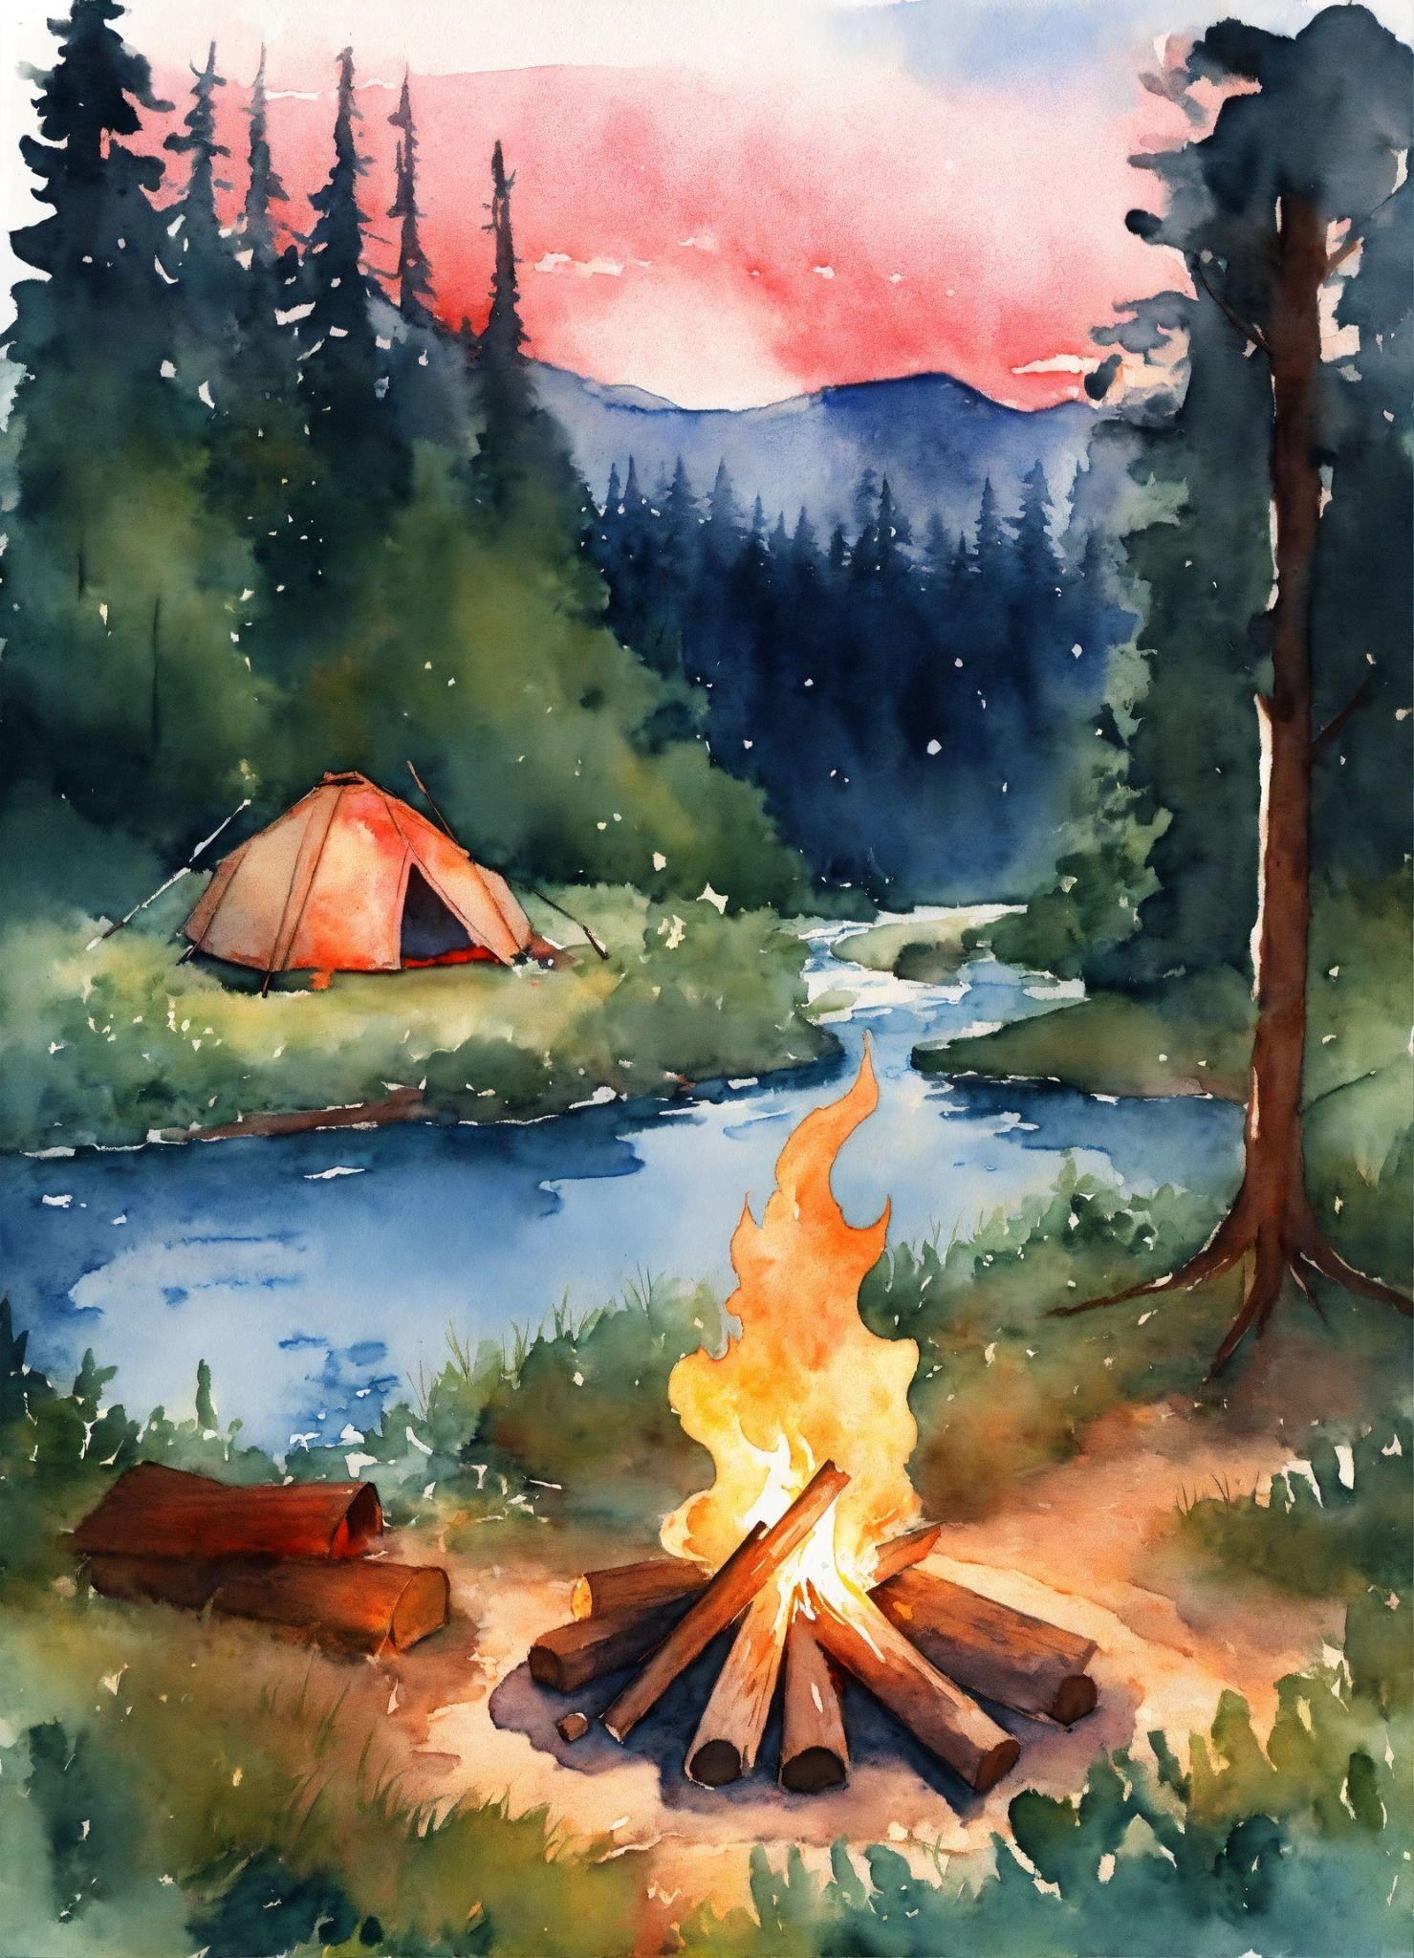
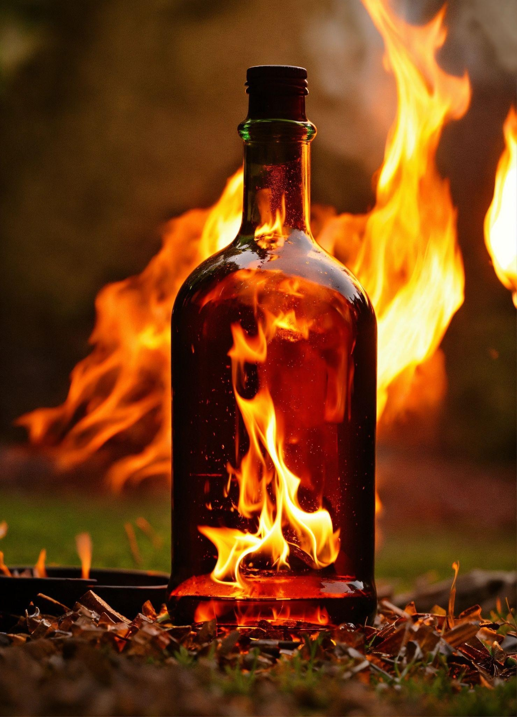
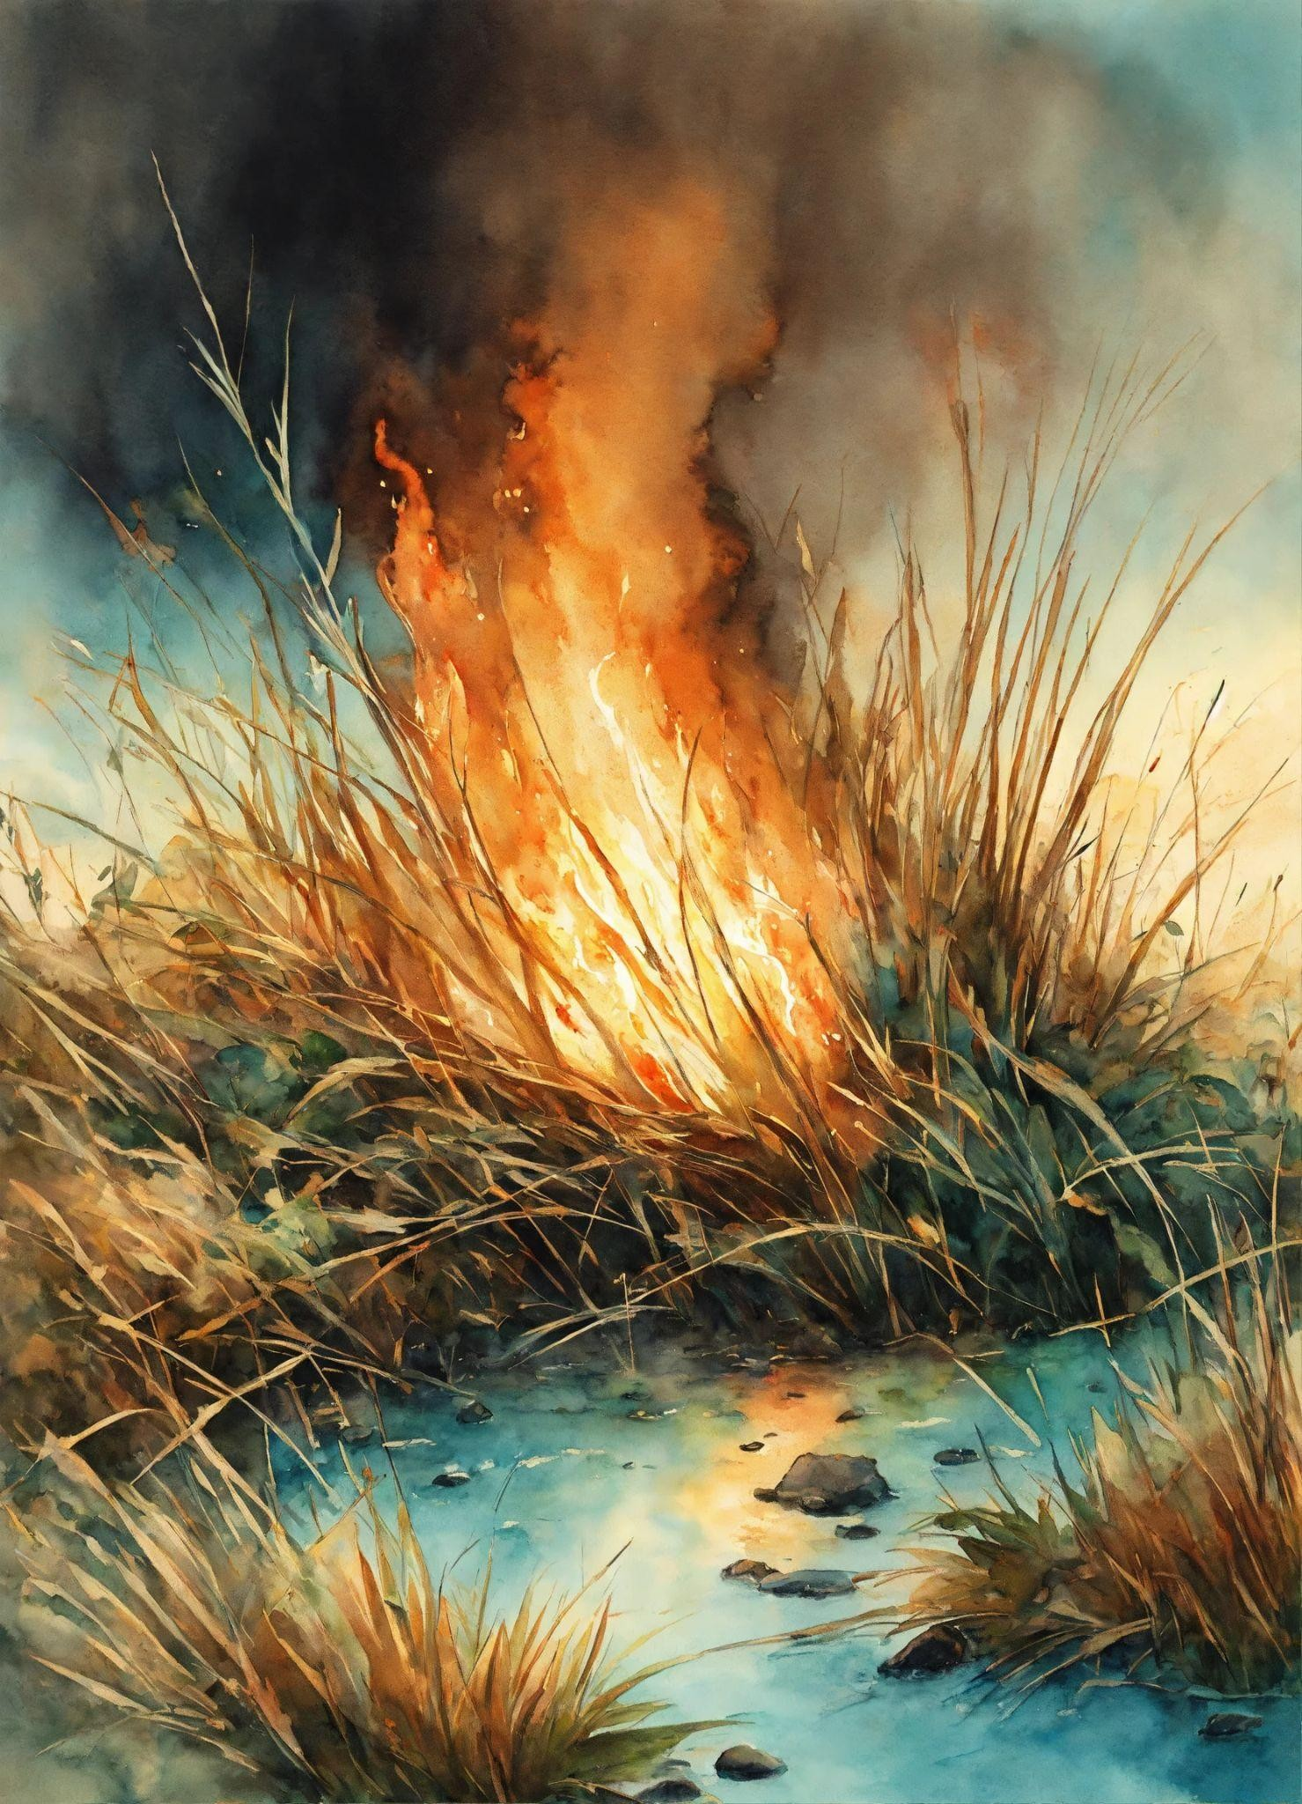

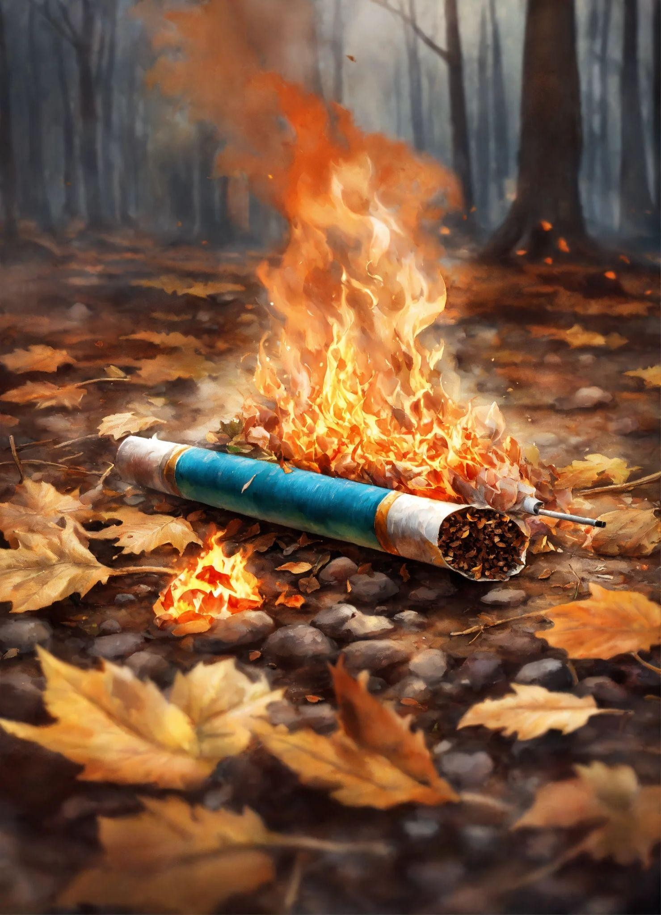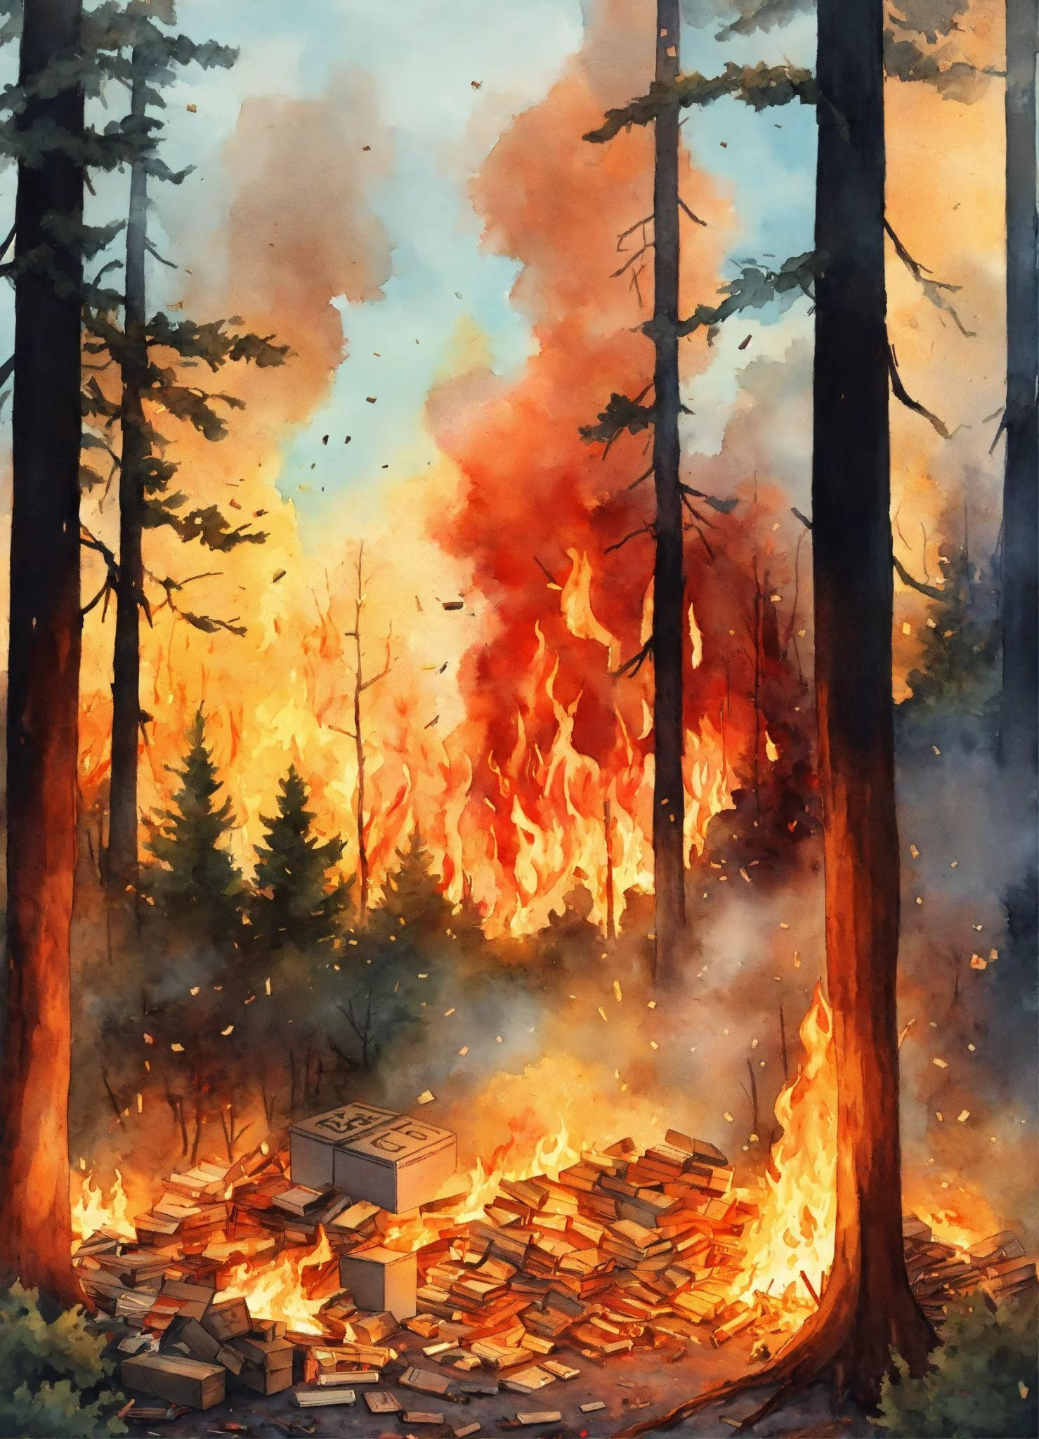

Рисунки: нейросеть lexica.art

В мире на долю пожаров, возникших по естественным причинам, приходится 10 % случаев.
На долю пожаров, в которых виноват человек, — 90 %.

Бороться с пожарами очень трудно. Огонь быстро распространяется и выходит из-под контроля человека. Эффективнее и проще пожары предотвращать. Что можно для этого сделать?

Предотвращение пожаров. Правила пожарной безопасности.
Ребята, помните о том,
Что нельзя шутить с огнём!
Спички – детям не игрушки!
Ростом хоть невелики,
Но коварные подружки,
Жди от них большой беды!
Причина пожара – Любая искра,
Окурок горящий,
Сухая трава.
И мусор
Влечёт за собою беду:

Осколки на солнце – Дорога огню!
Кострище специальное
Нужно костру,
Иначе потом
Не поймаешь искру.
Зажжённый костёр,
Запомните, дети, Весь лес
Приберёт в коварные сети!
Костёр потуши
И перемешай!
И, только проверив,
Из леса шагай!
Это правило «Трёх п»
Поможет и мне, и ему, и тебе!

- Аккуратно обращаться со спичками дома и на природе. Не пользоваться ими самостоятельно, без взрослых!
- Костёр на природе следует разводить только в специально оборудованных местах. Если вы оказались на природе и нельзя обойтись без костра, а специального места для него нет, такое место нужно оборудовать самим. Нужно найти открытое, но защищённое от ветра место. Близко не должно быть деревьев и низко нависающих веток. Затем убрать сухую подстилку, можно выкопать ямку. Если есть старое кострище, лучше использовать его. Нельзя оставлять костёр непотушенным! Залить водой или засыпать песком, тщательно перемешать угли лопатой или палкой, проверить, что ничего горячего не осталось. Легко запомнить по «Правилу трёх П»: потушить, перемешать, проверить!
- Не оставлять на природе мусор! Причиной пожара может стать брошенный окурок. Курение вредно для здоровья, и лучше вообще не курить. Но если уж кто-то курит, обязательно нужно тушить и забирать

с собой окурки. Ещё одна причина пожара – стеклянная бутылка с остатками жидкости или даже крошечное стёклышко. Стеклянная бутылка с остатками жидкости может послужить линзой и сфокусировать солнечные лучи на горючей подстилке. Если на стекло попадёт солнечный луч, трава под ним может сильно нагреться и загореться.
- Не жечь сухую траву! Трава не растёт лучше после выжигания. Это большое заблуждение. Просто зелёные ростки лучше видно на чёрном фоне. Но огонь повреждает молодые побеги и корни, уничтожает семена и обитателей почвы. А при ветреной погоде выжигание травы может закончиться пожаром. Это угроза и для природы, и для расположенных вблизи домов.
Что делать, если пожар уже случился, и вы оказались рядом?
Мультфильм_ Смешарики_Азбука защиты леса_Самый страшный зверь

- Уходить от пожара нужно сразу, как его заметили, обязательно смотреть под ноги.
- Уходить нужно поперёк (перпендикулярно) ветру.
- Бежать вверх по холму опасно. По склону вверх пламя распространяется быстрее, а человек бежит медленнее.
- Нельзя прятаться от пожара в оврагах и низинах. Хотя на дне таких понижений часто есть вода, их склоны обычно покрыты высокой травой, камышом, тростником. Огонь доходит до таких мест, и часто вспыхивают высоким пламенем оба склона. Температура там очень высокая, выжить в таких местах невозможно. Нередко канавы и овраги становятся смертельной ловушкой для животных.
- Хвойный лес горит сильнее. Как правило, именно в хвойных лесах возникают верховые пожары, когда горят деревья целиком. А травяные и тростниковые пожары очень опасны тем, что развиваются быстро и при сильном ветре — непредсказуемо.
- Безопасные зоны при пожаре: река, дорога, песок, распаханное поле. Они способны остановить или замедлить пожар.

- Когда вы оказались в безопасности, прежде всего о пожаре надо сообщить родителям или другим взрослым, которые за вас отвечают, и попросить их позвонить пожарным. После этого можно и самостоятельно позвонить пожарным: 101 и 112.
- Что нужно сказать пожарным? Где и что горит.

Продуктивная деятельность Создание костра дружбы из ладошек.
Дети договариваются как будут делиться на четыре группы. На мольберте прикреплен контур костра, который разделен на 4 части и на столе возле него «ладошки» оттенков красного, оранжевого и жёлтого цвета. На четырех столах размещены по 1 части костра.
Дети подбирают по цвету, раскладывают от темного к светлым и приклеивают «ладошки» из цветной бумаги на лист части костра. формируя костёр. После объединения всех частей воспитатель сворачивает получившееся пламя и ставит на ковёр. Дети садятся на ковёр вокруг «костра».
Поют 1 куплет песни «Настоящий друг». (сл. М.Пляцковский, муз. Б.Соловьев
1
Дружба крепкая не сломается,
Не расклеится от дождей и вьюг.
Друг в беде не бросит, лишнего не спросит -
Вот что значит настоящий верный друг.
Друг в беде не бросит, лишнего не спросит -
Вот что значит настоящий верный друг.
2
Мы поссоримся и помиримся,
"Не разлить водой", - шутят все вокруг.
В полдень или в полночь друг придёт на помощь -
Вот что значит настоящий верный друг.
В полдень или в полночь друг придёт на помощь -
Вот что значит настоящий верный друг.
3
Друг всегда меня сможет выручить,
Если что-нибудь приключится вдруг.
Нужным быть кому-то в трудную минуту -
Вот что значит настоящий верный друг.
Нужным быть кому-то в трудную минуту -
Вот что значит настоящий верный друг.
Источник: https://allforchildren.ru/songs/friend3.php

Дополнительный материал, который вы можете использовать в своей работе:
Физическая разминка «Убеги от огня»
На полу обозначить две параллельные линии. Этот «ров» - край огня. С одной стороны от рва - пожар. С другой - безопасное место (река, дорога, распаханное поле). Играющие находятся на одной стороне рва (где пожар), а во рву (между линиями) сидят 2-3 водящих («огоньки»). По сигналу дети прыгают через ров, а «огоньки» стараются их поймать (осалить). Пойманные (осаленные) выходят из игры. Когда число не пойманных сравняется с числом «огоньков», игра заканчивается.
Раскраска «Смешарики» (если время занятия не позволяет, раскраски можно отдать домой)
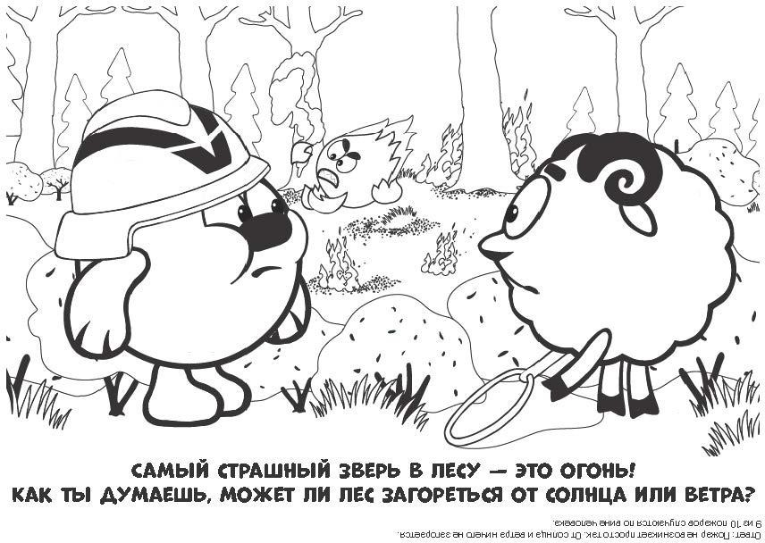
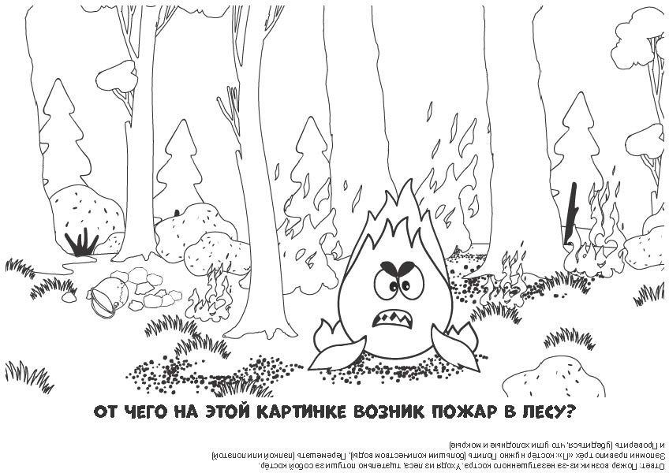
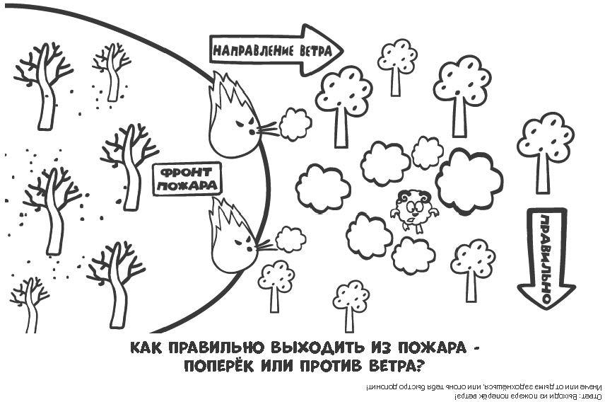
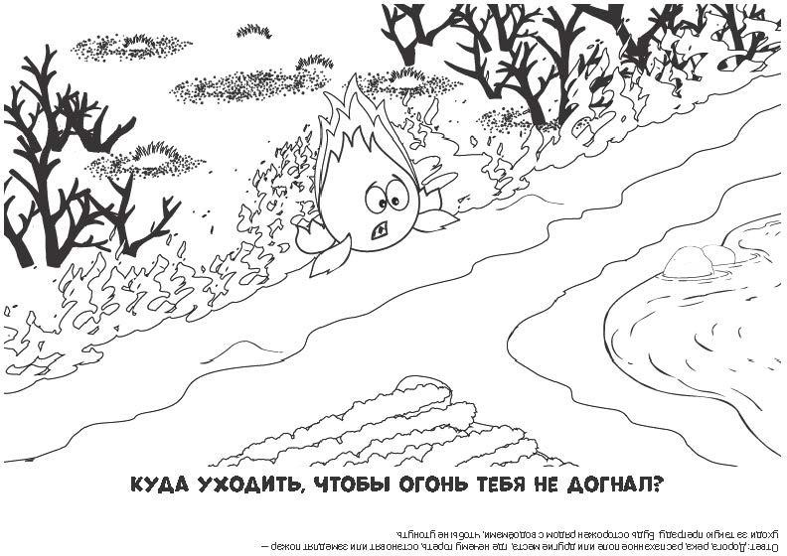

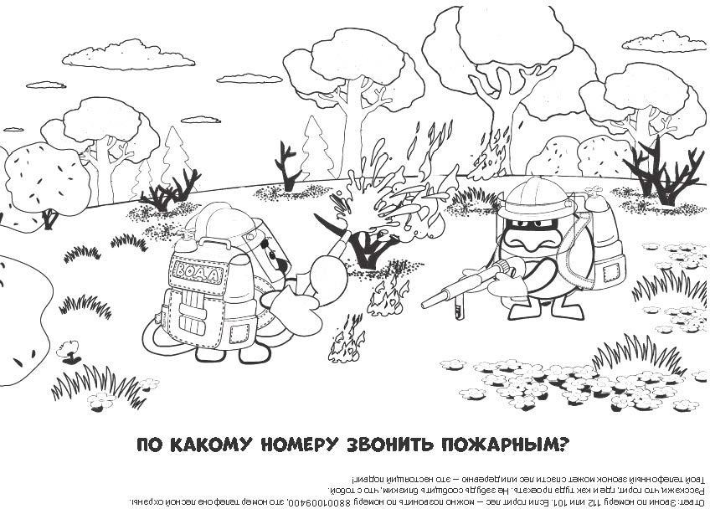


Игра «Собери пожарного»:
Нужно выбрать инструменты, которые понадобятся пожарному.
